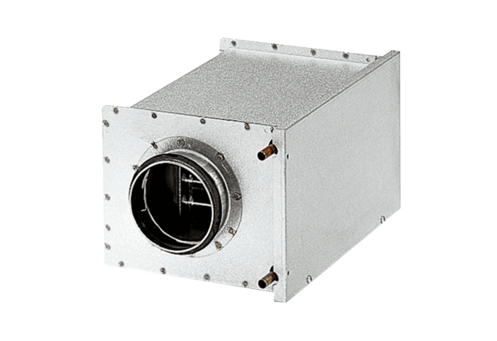Vodní ohřívače vzduchu WRH 10-1Obsah dodávky: 1 kusSortiment: C
Typové číslo: 0082.0116Výrobce: MAICO

